 | 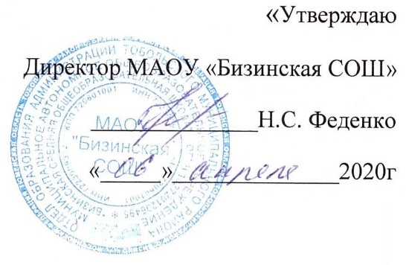
Расписание занятий
клуба «Спортивная Надежда»
филиала МАОУ «Бизинская СОШ» - «Карачинская СОШ»

Дни недели | Занятия | Часы | Руководитель
Понедельник | «Играйте на здоровье»  Спортивно-досуговое | 12.05 – 12.20  16.00 – 18.00 | Ярушина В.А.  Артанов К.М.
Вторник | Уроки по расписанию  «Играйте на здоровье»  Баскетбол  Спортивно-досуговое | 09.00 – 14.45  11.10 – 11.25  14.00 – 16.00  16.00 – 18.00 | Федоров В.В.  Федоров В.В.  Федоров В.В.  Артанов К.М.
Среда | «Играйте на здоровье»  ЮИД  Спортивно-досуговое | 12.05 – 12.20  14.30 – 15.00  16.00 – 18.00 | Ярушина В.А.  Колобова И.М.  Артанов К.М.
Четверг | Уроки по расписанию  «Играйте на здоровье»  Баскетбол  Спортивно-досуговое | 09.00 – 14.45  11.10 – 11.25  14.00 – 16.00  16.00 – 18.00 | Федоров В.В.  Федоров В.В.  Федоров В.В.  Артанов К.М.
Пятница | «Белая ладья»  Спортивно-досуговое | 12.20 – 13.00  16.00 – 18.00 | Сыропятов Г.В.  Артанов К.М.
Суббота | Внеклассные мероприятия и районные соревнования  Спортивно-досуговое | По графику | Федоров В.В.

